TW-GY301特殊精馏实验装置

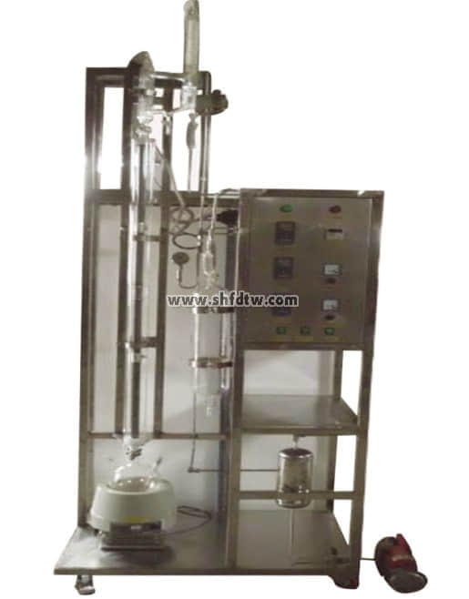
装置功能
1、熟悉精馏单元操作过程的设备与流程。
2、学习精馏塔效率的测定方法，适用于常压、加压和减压精馏等特殊精馏。
主要配置
玻璃精馏塔、冷凝器、再沸器、温度控制仪、温度显示仪、压力表、流量计、真空系统、不锈钢框架、控制屏。
公用设施
水：装置需冷却水，自带和自来水管相连的接口。自来水通过装置接口进入塔顶的冷凝器后排出。
液：装置自带玻璃高位槽。实验时经流量计进入精馏塔釜。
电：电压AC220V，功率2KW，标准单相三线制。
技术参数
1、精馏塔塔径φ25mm，塔高1400mm,材质为玻璃塔结构，塔内填装φ3x 3 mm不锈钢θ网环型填料。塔釜为三口烧瓶带导电膜保温，保温段加热功率上下两段各300W；塔釜容积：500ml；联接方式：直磨口。
2、塔釜加热：塔釜置于500W电热包中。采用电压控制器控制釜温。
3、温度控制及仪表: 3个数显温度控制仪，量程：0-150℃；温度误差≤2℃。
4、真空度：最高真空度可达60Pa，约0.5mmHg。
5、液体流量计范围：1.6-16ml/min,，压力表量程：-0.1-0.1MPa。
6、塔顶冷凝液体的回流采用摆动式回流比控制器操作。此控制系统由塔头上摆锤、电磁铁圈、回流比计数器等仪表组成，回流比控制范围：99：1—1：99。
7、各项操作及温度、回流比、流量的显示、调节、控制全在控制屏面板进行。
8、框架为304不锈钢材质，结构紧凑，外形美观，流程简单、操作方便。
9、外形尺寸：1200×500×2200mm（长×宽×高），外形为可移动式设计，带3寸双刹车轮。
测控组成
变量 | 检测机构 | 显示机构 | 执行机构
流量 | 转子流量计 | 转子流量计 | 手动调节
回流比 | 回流比继电器 | 回流比控制显示仪 | 回流比控制显示仪
塔节温度 | PT100铂电阻 | 数字温度仪表 | 无
塔顶温度 | PT100铂电阻 | 数字温度仪表 | 无
塔釜温度 | PT100铂电阻 | 数字温度控制仪 | 固态调压模块

